平成１５年度 ２級電気工事施工管理技術検定試験 実地試験問題

問題１．あなたが経験した電気工事について、次の問に答えなさい。

１－１ 経験した工事の次の事項について記述しなさい。
- 工事名
- 工事場所
- 電気工事の概要
- 工期
- 上記電気工事でのあなたの立場
- あなたが担当した業務の内容

１－２ 上記電気工事の現場において、工程管理上あなたが留意した事項を２項目あげ、それぞれの理由を記述しなさい。

１－３ 上記１－２の２項目について、それぞれあなたがとった処置又は対策を具体的に記述しなさい。

問題２．次の問に答えなさい。

２－１ 安全管理に関する次の用語の中から２つを選び、番号と用語を記入のうえ、その具体的な内容を記述しなさい。

１．安全管理者 ２．ツールボックスミーティング
３．職長教育 ４．墜落災害防止対策
５．４Ｓ運動 ６．機械器具によって発生する災害の防止対策

２－２ 図に示すネットワーク工程表について、次の問に答えなさい。
ただし、矢線の上段は作業名、下段は所要日数を示す。
(1) 所要工期は、何日か。
(2) イベント⑥の最早開始時刻は、何日か。

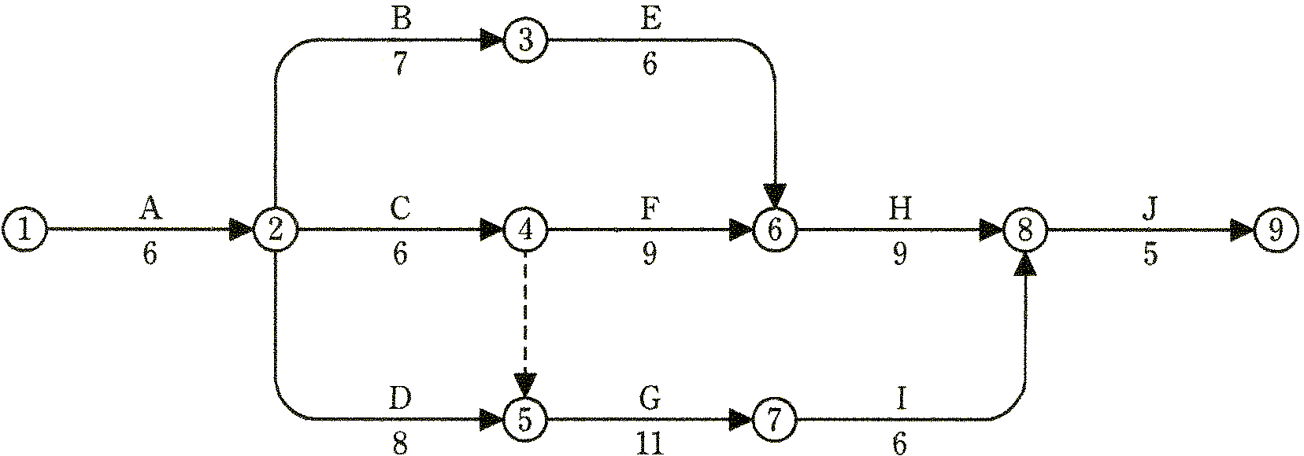

問題３．電気工事に関する次の用語の中から４つを選び、番号と用語を記入のうえ、その技術的な内容を記述しなさい。

１．三相変圧器の並行運転条件 ２．鉛蓄電池
３．照度測定 ４．変流器（ＣＴ）
５．モールド変圧器 ６．定温式スポット型感知器
７．無効電力 ８．金属製可とう電線管
９．道路信号の全感応制御 １０．放電クランプ
１１．電気鉄道のボンド １２．屋内配線用ユニットケーブル

問題４．「建設業法」、「労働基準法」及び「労働安全衛生法」に定める下記の法文において、下線部の語句のうち誤っている語句の番号をあげ、それに対する正しい語句を、それぞれ１つずつ解答欄に記入しなさい。

４－１ 「建設業法」
主任技術者及び監理技術者は、工事現場における建設工事を適正に実施するため、当

該建設工事の施工計画の作成、工程管理、労務管理その他の技術上の管理及び当該建設
① ② ③
工事の施工に従事する者の技術上の指導監督の職務を誠実に行わなければならない。

４－２ 「労働基準法」
使用者は、満１８才に満たない者を午前０時から午前５時までの間において使用して
① ② ③
はならない。ただし、交替制によって使用する満１６才以上の男性については、この限

りでない。

４－３ 「労働安全衛生法」
事業者は、単にこの法律で定める労働災害の防止のための最低基準を守るだけでなく、
① ②
快適な職場環境の実現と労働条件の改善を通じて職場における労働者の安全と賃金を
③
確保するようにしなければならない。また、事業者は、国が実施する労働災害の防止に
①
関する施策に協力するようにしなければならない。

